雲林科技大學資訊管理系

實務專題提案報告

仿真全自動無人機協同系統

Simulation Autonomous Unmanned Aerial Vehicle Cooperative System

|  |  |  |
| --- | --- | --- |
| 專題組員: | A11223032 | 林冠澔 |
|  | A11223023 | 柯竣升 |
|  | A11223040 | 楊惟州 |
|  | A11223052 | 李峻瑋 |

中華民國113年12月

Dec, 2022

#### 摘要

無人飛行載具的研究與發展，在近年來已經是相關業界與學術界的熱門研究及課題，已經有許多非凡的應用進入到人類生活當中，儘管單獨的自主導航無人機以在工業和學術實踐中積極發展，但群體的系統很少能實現可比擬的應用，因此在動態未知的環境中，實現自主避障和高效協同將是一個重大的挑戰與助力。

本文將以姿態控制策略且透過加速度進行姿態角解算，控制無人機的姿態來調整其飛行狀態，並且以追逐胡蘿蔔演算法 (Carrot Chasing Algorithm)，讓無人機通過追蹤虛擬的目標點來移動到達實際目標點，有助於引導其運動路徑，從而實現更平滑的運動。此外，會將人工勢場法 (Artificial Potential Field) 融入於自主性的避障規劃中，其核心思想是通過將目標點設置的吸引力與障礙物設置的排斥力，從而讓這些力所產生的力場由高勢能往低勢能移動，而合力產生的矢量合，決定了無人機的最終運動方向與速度，確保無人機能在避開障礙物的同時順利抵達目標點。

最後，則藉由領導者-跟隨者策略進行協同作業，透過領導者的路徑規劃與避障決策，以及跟隨者會依據領導者的運動狀態及其自身的相對位置進行動態調整，保證系統協同運作的同時，提高整體的靈活性和動態環境的協同。

關鍵字**:** 姿態控制、人工勢場法、追逐胡蘿蔔演算法、協同作業

#### Abstract

In recent years, UAV (Unmanned Aerial Vehicle) research and development have become hot topics in both industry and academia, with many remarkable applications integrating into daily life. While individual autonomous navigation UAVs have seen significant advancements in industrial and academic practice, collective systems rarely achieve comparable applications. Therefore, achieving autonomous obstacle avoidance and efficient cooperation in dynamic and unknown environments poses a significant challenge and opportunity.

This paper adopts an attitude control strategy, using acceleration-based attitude angle calculations to adjust the UAV's flight status. The Carrot Chasing Algorithm is employed to guide the UAV to its destination by tracking a virtual target point, ultimately leading to the actual target point. This approach helps direct the UAV's movement trajectory, enabling smoother motion. Furthermore, the Artificial Potential Field method is integrated into autonomous obstacle avoidance planning. The core concept of this method involves setting the target point as an attractive force and obstacles as repulsive forces. These forces generate a potential field, driving the UAV from high to low potential areas. The resultant vector of these forces determines the UAV's final movement direction and speed, ensuring it avoids obstacles while successfully reaching its target.

Finally, a leader-follower strategy is utilized for cooperative operations. The leader plans paths and makes obstacle avoidance decisions, while followers dynamically adjust their movements based on the leader's state and their relative positions. This ensures coordinated system operation while improving overall flexibility and cooperation in dynamic environments.

Keywords**:** Attitude Control, Artificial Potential Field, Carrot Chasing Algorithm, Cooperative Operations

#### 致謝

在此鄭重感謝所有協助本專題完成的指導和支持人員。首先，感謝指導教授的悉心指導，無論是在會議中的激烈討論，還是技術上的建議與支援，都為我們提供了解決問題的方向與學習的指引。在我們初次接觸專題過程中，教授幫助我們建立了清晰的引導，並在會議中不時為我們提供建設性的意見，包含技術、應用以及口試呈現等方面寶貴建議。此外，教授也給予我們自由探索和發揮創意的空間，讓我們能在專題過程中充分成長。最後，感謝專題組員的通力合作與共同努力，在此向所有支持與參與本專題的夥伴致以最誠摯的感謝。

目錄

摘要 I

Abstract II

致謝 III

圖目錄 V

表目錄 VI

第一章、緒論 1

1.1研究動機 1

1.2研究目的 2

第二章、使用方式與技術原理 3

2.1激光雷達 3

2.1.1架構與配置 3

2.2姿態控制法 4

2.2.1控制軸 4

2.2.2四元數 5

2.3追逐胡蘿蔔演算法(Carrot Chasing Algorithm) 6

2.3.1演算邏輯設計 6

2.3.2路徑實現效果 7

2.4人工勢場法 9

2.4.1吸引力 9

2.4.2排斥力 10

2.4.3合力 10

2.4.4避障實現效果 10

2.5領導者-跟隨者策略 12

2.5.1基本架構 12

第三章、系統流程 14

3.1系統架構 14

3.2系統流程圖 15

第四章、總結與討論 17

4.1策略整合 17

4.2姿態控制策略 17

4.3追逐胡蘿蔔演算法 17

4.4人工勢場法 18

4.5領導者-跟隨者策略 18

參考文獻 19

#### 圖目錄

圖 1.1: 全球無人機場規模(2024-2029年) 1

圖 2.1: 三個旋轉軸示意圖 4

圖 2.2: δ=1.0 8

圖 2.3: δ=0.8 8

圖 2.4: δ=0.5 8

圖 2.5: δ=0.3 8

圖 2.6: δ=0.25 8

圖 2.7: δ=0.1 8

圖 2.8: 電位場 9

圖 2.9: 人工勢場法演算結果1 11

圖 2.10: 人工勢場法演算結果2 11

圖 2.11: 實際模擬結果 12

圖 2.12: 領導跟隨模擬1 13

圖 2.13: 領導跟隨模擬2 13

圖 2.14: 領導跟隨模擬3 13

圖 2.15: 領導跟隨模擬4 13

圖 2.16: 領導跟隨模擬5 13

圖 2.17: 領導跟隨模擬6 13

圖 3.1: 系統架構圖 14

圖 3.2: Leader流程圖 15

圖 3.3: 目標飛行導航流程圖 15

圖 3.4: 激光雷達感測流程圖 16

圖 3.5: 追蹤Leader流程圖 16

圖 3.6: Follower流程圖 16

#### 表目錄

表 2.1: 激光雷達設定檔參數 3

表 2.2: 激光雷達參數配置 4

表 2.3: 姿態旋轉軸說明 5

表 2.4: Carrot Chasing函式關鍵參數 6

# 緒論

## 1.1研究動機

隨著計算處理、感測元件及通訊領域的新一代發展，旋翼飛行器、無人機等空中機器人，已經有許多非凡的應用進入到人類生活當中，儘管單獨的自主導航無人機經在工業和學術實踐中積極發展，但群體的系統很少能實現可比擬的應用。

然而目前現實中，無人機的應用已經逐漸從單一任務拓展至多機或群體協同作業，如讓人印象深刻的大型無人機燈光秀 [1] [2]， 在許多佳節或商業應用中，頻繁的使用。在大規模及成用的商業應用的背後，其根本的基礎技術及決策，只是透過預先編譯的路徑或軌跡，透過全球定位系統 [3]，搭載RTK即時動態差分處理及PPK動態後處理 [4]等定位法技術定位集群，因此在動態未知的環境中，實現自主避障和高效協同將是一個重大的挑戰與助力。

根據Mordor Intelligence 2024-2029年無人機市場規模分析 [5]，無人機市場規模預計2024年為352.8億美元，預計到2029年將達到676.4億美元，在預測的內（2024-2029年）複合年增長率為13.90%。

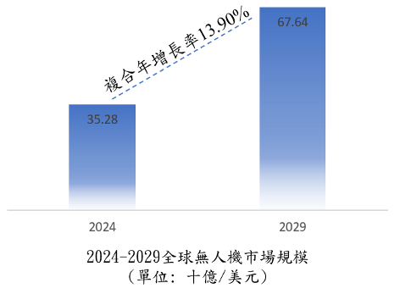

圖 1.1: 全球無人機場規模(2024-2029年)

就市場銷售量及收入而言，預計人2029年，全球無人機市場銷售量將達人950萬台 [6]，全球無人機市場規模將大幅增長，雖然這些數據來自2024年的市場洞察分析，但無人機持續成長的趨勢，清楚地反映出對當前及未來市場發展具有重要參考意義。

## 1.2研究目的

根據無人機市場規模的擴展，以及為了實現無人機群在多領域廣泛的應用，自主性與協同作業將成為一項重要的技術挑戰，因此本研究著重於智能決策的演算法設計與協同技術的應用於無人機群間，實現無人機群在動態環境中的高效自主運作。

因此，本專題的研究目的將分為兩個部分，分別為「自主性」與「協同作業」，並將透過Unreal Engine [7]開發引擎與AirSim [8]套件進行多場景的測試與模擬驗證，以評估系統在真實應用中的有效性與穩定性。

首先，該系統透過感知層的感測元件進行數據收集，包括環境地圖、目標位置及障礙物信息，進一步傳遞至決策層進行路徑規劃及障礙物的躲避演算，這種演算的方式旨在實現無人機在動態環境中的適應性與穩定性，確保其能夠完成導航與避障的任務，並提升其在複雜場景中的運作能力。此外，基於單一無人機的基礎應用上，進一步結合協同作業技術，使多架無人機能夠透過分工或協調，進行群體之間的活動。例如透過領導者與跟隨者模型，無人機群能夠即時共享數據，調整飛行路徑，實現隊形保持、編隊及跟隨飛行等高效協同作業，從而提升多機系統的智能化與應用價值。

# 使用方式與技術原理

## 2.1激光雷達

激光雷達(LiDAR)的原理基於測距技術和三維空間映射，通過發射激光脈衝並接收其從物體反射回來的信號來測量距離。具體來說，激光雷達發射出高頻激光脈衝，並記錄從目標物體反射回來的時間，根據光速和飛行時間，可以計算出激光發射點到物體之間的距離。同時，激光雷達的掃描機構，如旋轉或多線陣列，會收集不同方向上的數據，形成點雲，這些點雲最初是基於激光雷達自身的局部座標系。

### 2.1.1架構與配置

為了在導航和避障中有效利用這些數據，需要將點雲從激光雷達的局部坐標系轉換到全局坐標系。這一步依賴於無人機的姿態控制，於2.2章節探討，通常會以四元數或旋轉矩陣表示和位置。通過將點雲數據與無人機的旋轉矩陣結合，並加上無人機的全局位置，可以準確地將點雲映射到全局三維空間，從而實現精確的環境感測，為避障和路徑規劃提供基礎。

在預設情況下，AirSim尚未啟用激光雷達，需自行在setting.json文件中 [9]設定，將SensorType和Enabled屬性設定，如下表 2.1，表 2.2為激光雷達相關配置參數。

1. "Lidar1": {
2. "SensorType": 6,
3. "Enabled" : true [9]
4. }

表 2.1: 激光雷達設定檔參數

|  |  |
| --- | --- |
| 參數 | 描述 |
| NumberOfChannels | 激光雷達的通道/激光數量。 |
| Range | 範圍，以公尺為單位。 |
| PointsPerSecond | 每秒捕捉的點數。 |
| RotationsPerSecond | 每秒旋轉數。 |
| Horizo​​​​ntalFOVStart | 激光雷達的水平FOV起始位置，以度為單位。 |
| Horizo​​​​ntalFOVEnd | 激光雷達的水平FOV結束位置，以度為單位。 |
| VerticalFOVUpper | 激光雷達的垂直FOV上限，以度為單位。 |
| VerticalFOVLower | 激光雷達的垂直FOV下限，以度為單位。 |
| XYZ | 激光雷達相對於物體的位置，以公尺為單位。 |
| Roll Pitch Yaw | 激光雷達相對於車輛的方向，以度為單位。 |
| DataFrame | 輸出點於某架構，如VehicleInertialFrame或SensorLocalFrame。 |

表 2.2: 激光雷達參數配置

## 2.2姿態控制法

**姿態控制法** [10][11]是控制飛行器空間姿態的核心方法，目的是穩定其三維空間中的俯仰角（Pitch）、滾轉角（Roll）和偏航角（Yaw）。姿態控制對無人機的飛行穩定性、精確性和靈活性至關重要，通常基於動力學和運動學模型進行實現。

### 2.2.1控制軸

姿態（Attitude）是指物體在三維空間中的**方位或方向**，描述了物體相對於參考坐標系（如地球坐標系或慣性坐標系）的**空間取向**。在飛行器、無人機及直昇機等領域中，姿態是控制和導航的重要概念，圖 2.1為三軸控制系統，它以三個旋轉軸來表示物體相對於參考坐標系的取向，這些旋轉角度依次沿某些特定軸進行旋轉，即為**俯仰軸（Pitch）、偏航軸（Yaw）**和**翻滾軸（Roll）**，表 2.3為姿態控制旋轉軸的說明，這些角度也被俗稱為歐拉角 [12]。

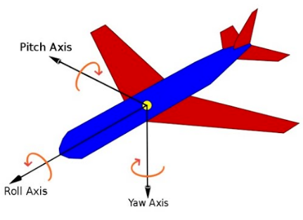

圖 2.1: 三個旋轉軸示意圖

|  |  |  |
| --- | --- | --- |
| 控制軸 | 旋轉軸 | 說明 |
| 翻滾軸 (Roll) | X軸 | 沿著長軸的X軸旋轉，使能夠進行左右翻滾。 |
| 俯仰軸 (Pitch) | Y軸 | 沿著垂直長軸的Y軸旋轉，使能夠進行上下俯仰。 |
| 偏航軸 (Yaw) | Z軸 | 沿著Z軸旋轉，使能夠在水平方向上改變方向。 |

表 2.3: 姿態旋轉軸說明

### 2.2.2四元數

姿態的四元數(Quaternion) [13]是一種非常重要的數學工具，描述無人機的旋轉方向和角度，如式 2‑1，由一個標量部分為ω和一個三維向量部分為x、y、z組成，與旋轉矩陣或歐拉角相比，它避免了萬向鎖(Gimbal Lock）問題 [14]，並能以更高效且穩定的方式處理三維空間的旋轉運算。這個旋轉矩陣用於將雷達掃描到的障礙物點雲從無人機的局部坐標系轉換為全局坐標系。具體轉換公式依據四元數的幾何特性計算，構建出三維空間中位置的線性變換工具，確保後續路徑規劃和避障計算的準確性。

|  |  |  |  |
| --- | --- | --- | --- |
| |  |  |  | | --- | --- | --- | |  |  | 式 2‑1 | |

在三維空間中，旋轉的變換可以用四元數完成，假設一個點的向量為式 2‑2，則旋轉後的點可用四元數計算為式 2‑3

|  |  |  |  |
| --- | --- | --- | --- |
| |  |  |  | | --- | --- | --- | |  |  | 式 2‑2 | |
| |  |  |  | | --- | --- | --- | |  |  | 式 2‑3 | |

而在系統中，無人機的姿態會透過AirSim提供的Orientation四元數來表示，並且獲得四元數分量ω、𝑥、𝑦和𝑧，將此四元數轉換為旋轉矩陣，如式 2‑4，這個矩陣用於將障礙物的點雲數據從無人機的局部座標系轉換為全局坐標系。

|  |  |  |  |
| --- | --- | --- | --- |
| |  |  |  | | --- | --- | --- | |  |  | 式 2‑4 | |

歐拉角在某些情況下會導致旋轉自由度喪失，也就是俗稱的萬向鎖，而四元數的不會有這個問題，並且涉及簡單的運算，在一般旋轉矩陣下，需要九個參數，而四元數只需要四個參數，同時提高了計算效率，表達也更簡潔化，甚至還能降低儲存空間的使用，這表示四元數是一種非常高效的方式。

## 2.3追逐胡蘿蔔演算法(Carrot Chasing Algorithm)

追逐胡蘿蔔演算法英譯為Carrot Chasing Algorithm [15]，是一種用於導航和路徑跟隨的演算法，特別適合應用於運動控制中。其核心理念是透過追蹤虛擬目標點，也就是所謂的胡蘿蔔，來引導無人機接近實際目標，而無需立即嘗試遵循精確路徑上的每個點。這樣的設計有助於提升運動的平滑性，減少不必要的振盪和運算負擔。

在該方法中，無人機根據當前的位置與目標路徑的關係，動態生成一個虛擬目標點，通常位於無人機當前位置前方的一定距離。隨著無人機的移動，虛擬目標點不斷更新，引導無人機逐步接近最終的實際目標點。這種循序漸進的追蹤方式，允許無人機專注於一個更容易達成的短期目標，而非執著於精確對齊路徑的每一處細節，從而實現更高效、更穩定的運動。

通過該演算法，無人機能夠平滑地通過複雜的路徑，並同時保持穩定性和響應性，這對需要動態導航的場景，尤其是多障礙環境中的自主飛行，提供了強大的支持。

### 2.3.1演算邏輯設計

首先，函數主要關鍵的輸入參數為表 2.4，因設計和應用場景的考量，z軸將以固定的方式鎖定，並未參與路徑規劃或動態調整，而是作為一個靜態參數指定的。因此，無人機在Carrot Chasing Algorithm的運動只處理水平方向的x-y平面，而忽略了高度z 軸的變化。此外還會再搭配兩個輔助函示，分別為無人機與路徑點、目標點的距離和兩點之間的方向角。

|  |  |
| --- | --- |
| 參數 | 用途 |
| : | 無人機的前進速度。 |
| delta(δ): | 虛擬目標點到當前路徑的偏移量，用來設定胡蘿蔔的位置。 |
| K: | 控制參數，調節目標方向的靈敏度。 |
|  | 控制參數，校正橫向的偏差。 |
| dt: | 控制指令的時間間隔。 |

表 2.4: Carrot Chasing函式關鍵參數

虛擬目標點的更新，計算無人機當前位置與起始點 的角度和距離​，使用幾何關係推算無人機在路徑上的垂直投影R，如式 2‑5，以及與路徑的橫向偏差e，如式 2‑6，其中β是路徑方向和無人機方向的夾角。

|  |  |  |  |
| --- | --- | --- | --- |
| |  |  |  | | --- | --- | --- | |  |  | 式 2‑5 | |
| |  |  |  | | --- | --- | --- | |  |  | 式 2‑6 | |

根據偏差e和設定的偏移量δ，計算新的胡蘿蔔點，如式 2‑7及式 2‑8。

|  |  |  |
| --- | --- | --- |
|  |  | 式 2‑7 |
|  |  | 式 2‑8 |

控制指令生成，計算無人機當前位置到胡蘿蔔的目標方向角​，以及需要的橫向修正速度u，如式 2‑9，根據限制條件，調整前後方向速度及，如式 2‑10，最終當無人機接近終點或胡蘿蔔超出邊界時，移動到下一段路徑或結束。

|  |  |  |
| --- | --- | --- |
|  |  | 式 2‑9 |
|  |  | 式 2‑10 |

此設計展示了Carrot Chasing Algorithm的核心應用，因虛擬目標點的設定，避免了無人機在每個路徑點停頓的情況，以提高平滑性，透過參數調整，可控制無人機的穩定性和靈敏度。

### 2.3.2路徑實現效果

在過程中，設定初始位置以及前往的目標點，並基於這些初始數據進行移動及追蹤目標點，如圖 2.2 至圖 2.7，根據δ產生的偏移量，確定虛擬目標點，即為胡蘿蔔位置，透過胡蘿蔔的引導進行動態調整，朝向實際目標點前進，進一步驗證了虛擬目標點機制在導航過程中的引導性與可靠性。

在幾段δ偏移量的驗證中，可以看出偏移量較大時，轉角處上的軌跡效果偏差比較大。在理論上δ偏移量越小，飛行路徑會越接近目標軌跡，因為δ控制横向誤差範圍，然而，在實際的結果中，在路徑有較大轉角時，可能會出現超調 [16]或振盪現象，其原因為無人機的慣性和運動學限制，使其無法瞬間改變速度及方向而偏離路徑。

|  |  |
| --- | --- |
| 圖 2.2: δ=1.0 | 圖 2.3: δ=0.8 |
| 圖 2.4: δ=0.5 | 圖 2.5: δ=0.3 |
| 圖 2.6: δ=0.25 | 圖 2.7: δ=0.1 |

## 2.4人工勢場法

人工勢場法(Artificial Potential Field, APF) [17] [18]是一種常用於機器人導航和無人機路徑規劃的演算法。其核心思想是通過將目標點設置為引力場，將障礙物設置為斥力場，從而讓物件在這些力場的共同合力下，自然地朝向目標移動，同時避開障礙物。

作用理論可以通過電位場的比喻來解釋，如圖 2.8，將空間視為一個電位場平面，物件當前的位置為該空間中的一個帶正電荷的點，假設目標點帶有負電荷，而物件的起始位置和障礙物都帶有正電荷，根據電場的基本原理，同性電荷相互排斥，異性電荷相互吸引，因此物件會在這個電場力的作用下受到吸引，沿著某條最優路徑朝向目標點移動，同時被帶正電荷的障礙物排斥，從而實現避障的效果。

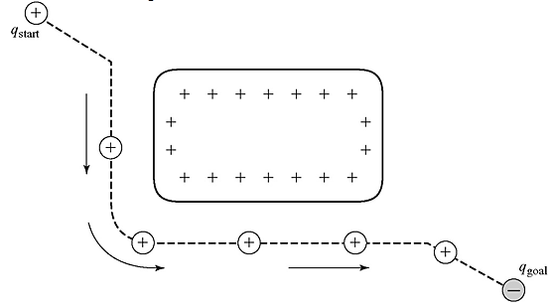

圖 2.8: 電位場

在數學上，引力場和斥力場可以通過勢函數建模，分別由目標點和障礙物生成，目標點的引力場吸引機器人向目標靠近，斥力場則在機器人接近障礙物時產生排斥力，兩者的合力即為運動方向與幅度，在這樣的設計下，人工勢場法提供了一個直觀的框架來實現路徑規劃與避障功能。

### 2.4.1吸引力

吸引力(Attractive Force)是一種將無人機引導至目標點的力量，其數學表達式通常與目標距離呈線性或指數關係，如式 2‑11，其為吸引力係數，控制吸引力的強度，吸引力的大小會隨著無人機與目標點之間的距離增大而增加，方向則始終指向目標，這種力的主要功能是確保無人機能穩定地朝目標點移動，同時避免偏離既定路徑。

|  |  |  |
| --- | --- | --- |
|  |  | 式 2‑11 |

在實際應用中，可以透過調整吸引力的係數來控制無人機的加速特性，以適應不同的場景需求。

### 2.4.2排斥力

排斥力(Repulsive Force)的作用是避免無人機與障礙物發生碰撞，其大小與無人機與障礙物的距離成反比，如式 2‑12，其為排斥力係數，控制排斥力的強度，當無人機接近障礙物時，排斥力急劇增大，方向則指向遠離障礙物的一側，這一設計確保了無人機能及時避開潛在的危險，同時當距離障礙物較遠時，排斥力會迅速減小，以減少不必要的影響。為了實現這一效果，會設定一個作用閾值，其為，確保排斥力只在一定範圍內有效。

|  |  |
| --- | --- |
|  | 式 2‑12 |

### 2.4.3合力

合力(Resultant Force)是吸引力與排斥力的矢量合，如式 2‑13，決定了無人機的最終運動方向與速度，如式 2‑14，其參數為偏移的移動步量，它在無人機導航中扮演關鍵角色，確保無人機能在避開障礙物的同時順利抵達目標點。當吸引力較強時，無人機會更加接近目標，而當排斥力占優時，無人機會優先避開障礙物。通過對兩種力的精確調整，合力能在多種環境下實現平衡，使無人機具備穩定的避障與導航能力。

|  |  |  |
| --- | --- | --- |
|  |  | 式 2‑13 |
|  |  | 式 2‑14 |

### 2.4.4避障實現效果

圖 2.9與圖 2.10展示了使用人工勢場法進行路徑規劃的運算結果。在該過程中，事先已知障礙物的位置，並基於這些初始數據及位置信息進行完整的路徑規劃。透過人工勢場法的吸引力與排斥力運算，規劃出的路徑能夠有效地避開障礙物並朝目標前進，展現了明顯的避障效果和良好的路徑規劃能力。

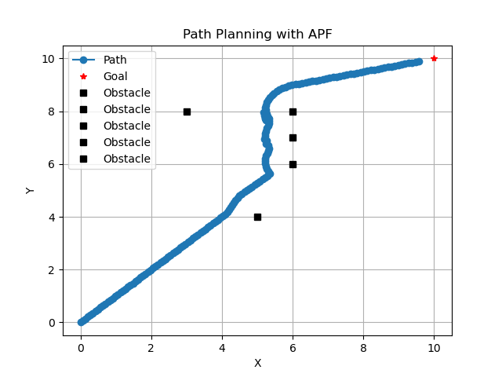

圖 2.9: 人工勢場法演算結果1

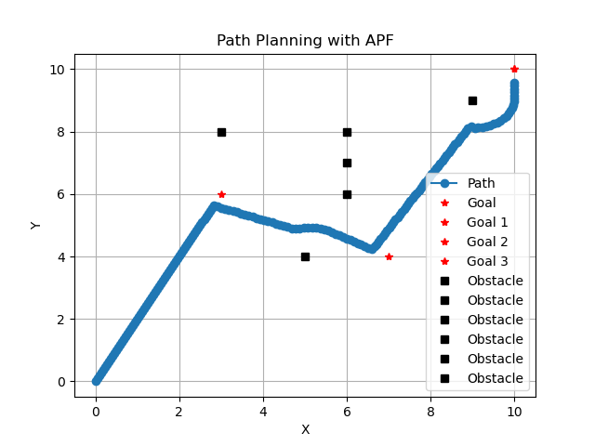

圖 2.10: 人工勢場法演算結果2

而圖 2.11展示了實際模擬的運行路徑結果，在此過程中，僅設定了數個目標點，無人機依賴自主控制系統的環境感測及任務的執行並進行即時決策。圖 2.11中圈起來的範圍顯示了人工勢場法避障策略的影響，該策略在模擬中成功引導無人機選擇避開障礙物的路徑，體現了該方法在實際應用中的有效性和靈活性。實際模擬的結果與圖 2.9、圖 2.10相比，雖然在路徑規劃上無法實現如此平滑且優異的路徑，但依然能夠透過人工勢場法的避障策略成功完成任務。在實際模擬中，由於環境的不確定性以及無人機自主性決策的即時性，路徑可能顯得較為彎曲或不規則，但這也突顯了該方法在動態場景下的適應能力及應用價值。

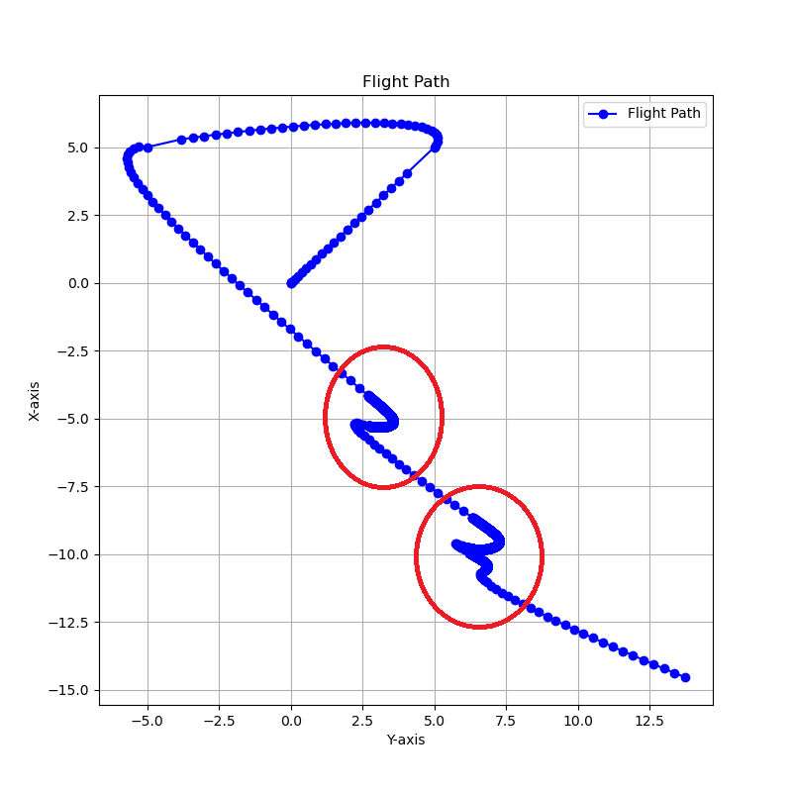

圖 2.11: 實際模擬結果

## 2.5領導者-跟隨者策略

領航跟隨者策略 [19]最初用在機器人編隊的控制上，是一種常見於多機器人系統或無人機編隊控制中的協同策略，後來廣泛的應用於各類的機群上。其核心的基本方法是在編隊中設定一個或幾個領導者，由領導者負責引導其餘的跟隨者的協同運動。

而在設計編隊航行的過程中，將設計領導者負責確定全局的路徑規劃與避障決策，而跟隨者則根據領導者的運動狀態及其自身與領導者的相對位置進行動態調整，實現協同運動與目標追蹤。這種模型的優點在於結構簡單，計算負擔小，同時能夠保持系統的靈活性和穩定性。然而該模型的挑戰在於如何設計有效的跟隨策略，使得系統能夠在障礙物環境中保持著機群的運動，並實現全局目標。

### 2.5.1基本架構

領導者-跟隨者模型的特點在於將主要的計算和控制任務集中於跟隨者，而領導者則負責高層次的決策和規劃，領導者的部分對應於章節2.1到章節2.4的演算法策略。而跟隨者則基於領導者提供的參考信息，實時執行相對位置的追蹤和動作調整，這樣的分工可以在保證系統協同運作的同時，提高整體的靈活性和運算效率，使系統能夠適應動態環境中的複雜需求。

首先，跟隨者會動態獲取領導者的運動方向、速度等飛行及控制數據，作為其自身行動的參考基礎。跟隨者隨後根據這些數據執行路徑規劃與運動控制，透過計算領導者與自身的距離以及跟隨策略，動態更新自身的速度和偏航角的運動方向，如圖 2.12至圖 2.17為領導跟隨模擬情況。這樣的設計能夠確保跟隨者始終保持在安全距離內，並且準確地完成隊形維持或協同操作的目標。

|  |  |
| --- | --- |
| 圖 2.12: 領導跟隨模擬1 | 圖 2.13: 領導跟隨模擬2 |
| 圖 2.14: 領導跟隨模擬3 | 圖 2.15: 領導跟隨模擬4 |
| 圖 2.16: 領導跟隨模擬5 | 圖 2.17: 領導跟隨模擬6 |

# 系統流程

## 3.1系統架構

本系統從架構上分為三層面，分別為感知層(Perception Layer)、決策層(Decision Layer)及控制層 (Control Layer)。

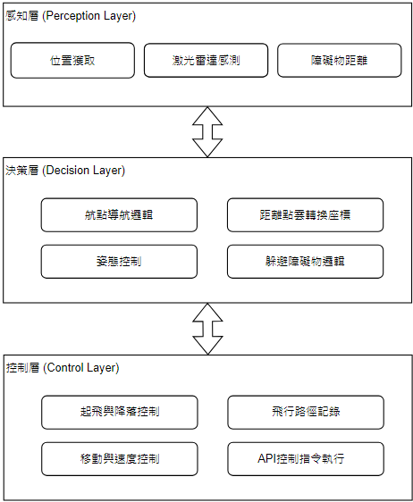

圖 3.1: 系統架構圖

感知層:負責獲取無人機周圍環境的資訊，主要是透過激光雷達感測器偵測與障礙物相對距離和無人機飛行狀態，提供決策層分析所需的基礎數據。

決策層:根據感知層提供的數據進行航點和障礙物躲避規劃，而無人機的飛行路徑及狀態規劃主要透過姿態角控制和追逐胡蘿蔔演算法(Carrot Chasing)進行決策的判斷，同時障礙物的躲避是藉由人工勢場法(Artificial Potential Field)，以吸引力與排斥力的向量合力進行運動，最後並向控制層輸出適當的控制指令。

控制層:負責執行來決策層的控制指令，並將指令轉化為具體的無人機行為，主要為飛行的控制及飛行模式的切換，包括速度控制及位置控制等模式，並將實時的操作紀錄下並且繪製成路徑。

## 3.2系統流程圖

|  |  |
| --- | --- |
| 圖 3.2: Leader流程圖 | 圖 3.3: 目標飛行導航流程圖 |

|  |  |
| --- | --- |
| 圖 3.4: 激光雷達感測流程圖 | 圖 3.5: 追蹤Leader流程圖 |
| 圖 3.6: Follower流程圖 |

# 總結與討論

## 4.1策略整合

在系統結果與分析方面，本專題透過模擬環境對所設計的姿態控制策略、追逐胡蘿蔔演算法及人工勢場法進行整合與驗證，結果顯示系統在動態環境中能有效實現目標點的平滑移動與自主避障功能。從路徑規劃的角度來看，追逐胡蘿蔔演算法使無人機能夠準確追蹤虛擬目標點，並成功抵達實際目標點。

綜合模擬結果可知，策略的整合在動態環境中具備一定的可行性，展現了對複雜場景的良好適應性與穩定性。這項研究證實了透過模擬驗證，該成果為機群在多變且動態的操作環境中提供了實用的解決方案，未來研究方向可聚焦於提升策略在極端環境下的適應性，並探索其在更多元應用中的適用性。

## 4.2姿態控制策略

在高速轉角處的平滑性較差是由於動態響應不足所引起的，這可能導致無人機無法精確跟隨預定路徑，並且在移動時出現較大的偏差。此問題通常與無人機的控制系統反應速度及其運動學模型的精度有關，尤其是在快速變換運動狀態或面對極端操作情況時。當無人機在高速運行下進行急轉彎時，若控制算法未能即時調整，則可能出現過度修正或過度反應的情況，這會使得路徑偏差更加明顯。

此外，該專題研究未對慣性和運動學進行深入的討論，這使得當虛擬與實際環境整合或需要更高精度時，系統的表現可能受到限制，從而影響無人機的穩定性。在動態環境中，無人機的運動學與慣性力是控制系統能否有效運行的關鍵因素。若不考慮慣性效應或運動學的影響，無人機在面對強烈的外界干擾時，可能無法及時做出適當的反應，導致失穩或偏離預定路徑。因此，對於這些不穩定的動態環境，無人機的控制系統需要進一步探討如何即時補償慣性影響，並根據運動學模型進行精細調整，從而提高系統的穩定性和精確性，以應對更加複雜和多變的操作條件。

## 4.3追逐胡蘿蔔演算法

在處理大曲率路徑時，無人機控制系統容易出現偏差，這主要是由於控制策略在轉向過程中的平滑性不足所致。尤其是在大幅度轉角或高曲率的情況下，系統的動態響應可能無法及時跟上，從而導致路徑偏移或不穩定。在此情況下，與4.2章節中提到的慣性和運動學問題類似，這些因素在極端情況下會進一步放大，影響無人機的精確運行。

## 4.4人工勢場法

其主要缺點在於容易再極端複雜環境下，因障礙物的複雜性而陷入局部極小值區域，導致無法到達目標點。此外，遠距離避障效果不佳，以及多障礙物場景中的計算效率存在瓶頸。為解決這些問題，在未來需要進一步的改進演算法或結合如隨機游走的策略，避免局部極小值，以此提高避障策略的適應性。

## 4.5領導者-跟隨者策略

在本次專題研究中，並未充分考量各種跟隨者-領導者策略的細節，僅針對簡易的跟隨與追蹤路徑進行設計與實現。這樣的策略雖然能夠在某些情境下達到基本的協同效果，但當無人機處於複雜或動態變化的環境中時，可能會出現協同不良或偏差增大的問題。尤其是當領導者的移動路徑或速度變化較大時，跟隨者的即時調整可能無法達到預期效果。因此，需要進一步將本次研究中所設計的整合策略，包括路徑規劃與避障機制，整合於協同作業策略中，以提升機群的自主性與穩定性。

#### 參考文獻

|  |  |
| --- | --- |
| [1] | 先創國際, DJI 大疆無人機燈光秀全球首秀慶祝世界糧食日, 2023. |
| [2] | 交通部觀光屬, Intel-300架無人機璀璨點亮, 2019. |
| [3] | 簡敏琦, GPS動態定位演算法與無人具實, 碩士論文, 國立成用大學, 2013. |
| [4] | 黃呂揚斌, 無人機配合RTK，PPK方法在測繪之應用, 碩士論文, 國立台灣科技大學, 2020. |
| [5] | Mordor Intelligence, Drones market size (2024-2019), Mordor, Intelligence, 2024. |
| [6] | Statista, Drones - Worldwide, Statista, 2024. |
| [7] | Wikipedia, 虛幻引擎, 檢索至<https://www.unrealengine.com/en-US> |
| [8] | Wikipedia, AirSim, 檢索至<https://en.wikipedia.org/wiki/AirSim> |
| [9] | Microsoft Open Source, AirSim, 檢索至<https://frendowu.github.io/AirSim-docs-zh/lidar/> |
| [10] | 林介堯, 應用模糊控制於四旋翼飛行姿態控制之系統設計與實現, 碩士論文, 國立虎尾科技大學, 2014. |
| [11] | Jan, Y. W., Chiou, J. C., Attitude control system for ROCSAT-3 microsatellite, Acta Astronautica, 第56冊, 編號6, p. 439–452, 2005. |
| [12] | Wikipedia, 歐拉角, 檢索至 https://zh.wikipedia.org/zh-tw/%E6%AC%A7%E6%8B%89%E8%A7%92 |
| [13] | T. S. Andersen, R. Kristiansen, Quaternion Path-Following in Three Dimensions for a Fixed-Wing UAV Using Quaternion Blending, 2018 IEEE Conference on Control Technology and Applications (CCTA), p. 1597–1602, 2018. |
| [14] | Wikipedia, 萬向鎖, 檢索至 <https://zh.wikipedia.org/zh-tw/%E7%92%B0%E6%9E%B6%E9%8E%96%E5%AE%9A> |
| [15] | R. Bhadani, Path Planning of Unmanned System using Carrot-chasing Algorithm, arXiv preprint, 2020. |
| [16] | Wikipedia, 匯率超調, 檢索至 https://zh.wikipedia.org/zh-tw/%E6%B1%87%E7%8E%87%E8%B6%85%E8%B0%83 |
| [17] | Min Cheol Lee, Min Gyu Park, Artificial potential field based path planning for mobile robots using a virtual obstacle concept, Proceedings of the 2003 IEEE/ASME International Conference on Advanced Intelligent Mechatronics (AIM 2003), 第2冊, p. 735–740, 2003. |
| [18] | 北京理工大學 (Beijing Institute of Technology, BIT), 一种基于人工势场的无人机避障方法. CN 專利: CN112180954B, 2021. |
| [19] | R. Olfati-Saber, J. S. Shamma, R. M. Murray, Leader-Follower Consensus Algorithms for Multi-Agent Systems, IEEE Transactions on Automatic Control, 第 冊49, pp. 1481-1494, 2004. |